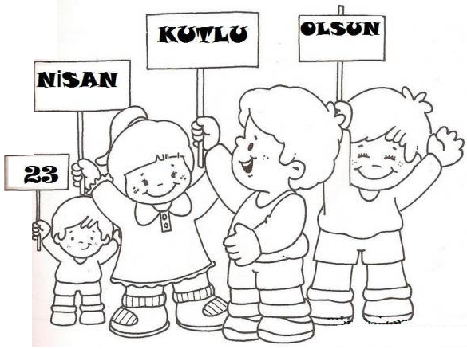
23 Nisan
İşte 23 nisan
Geldi yine büyük bayram
İnsanlara Neşe katan
Atamızdan armağan
Herkes bekler bu anı
Sokaklarda bahar havası
İçlerde sevgi ataya saygı
Bayraklar kaplar her yanı
Bu gün güneş değil
bayrak açsın
Dereler su gibi değil
Gür gür aksın
Ayşegül Akın
OKUYALIM-ANLAYALIM-CEVAPLAYALIM
1-İnsanlara neşe katan bayram kimin armağanıymış?
……………………………………………………………………………………………………..
2- Sokaklarda nasıl bir hava yaşanırmış?
…………………………………………………………………………………………………………………………
3-Her yanı ne kaplarmış?
………………………………………………………………………………………………………………………………….
3-Bu şiirin şairi kimmiş?
………………………………………………………………………………………………………………………..
Şiiri bol bol oku,defterine yaz.Buradaki soruları cevapla,sizleri çok seviyorum.Sizler benim parlayan yıldızlarımsınız. Hanife ŞİMŞEK

